**Proposta técnica**

**Estrutura de rede para Cliente Ficticio S/A**

**Autor:** Leonardo Ferreira de Oliveira

**Data:** 28/07/2025

**Versão:** 1.0

### ****Sumário Executivo****

Está proposta técnica mostra uma solução para reestruturarão da rede corporativa da Fictício S/A. A Fictício é uma empresa que cresce no setor de serviços das finanças, tendo sua base em São Paulo e partes no Rio do Janeiro e em Minas Gerais. Conforme a documentação do briefing do cliente, a ideia pensada com ênfase em segurança, produtividade e funcionamento. A rede é feita com VLANs, que ajudam a separar de um jeito lógico e vigiar o acesso dos visitantes à rede. As ligações VPN entre os departamentos asseguram uma comunicação segura entre a sede principal e as partes, aumentando a integração dos ambientes de trabalho. O objetivo é dar uma estrutura forte, que pode mudar de tamanho e ficar pronta para expansão,͏ garantindo que os͏ processos se mantenham trabalhando normalmente e que os dados mais importantes do seu negócio estejam sempre seguros.

**Objetivo**

A proposta apresentar uma **estrutura de rede segura, adaptável e alinhada com às necessidades da empresa**, com base em regras fornecidas no briefing do cliente. A solução adotam tecnologias que garantam a **agilidade, confiabilidade**,** integridade e disponibilidade dos dados e informações**, ainda **otimização a comunicação e os acessos** entre os diferentes setores e as filias da empresa. A projeto tem como objetivo garantir ótimo **desempenho, continuidade processos e segurança da informação**, com capacidade da expansão sustentável da arquitetura corporativa.

**Escopo**

O escopo da proposta inclui a matriz de São Paulo, as filiais do Rio de Janeiro e de Minas Gerais, além da capacidade de acesso remoto seguro para os colaboradores. A estrutura contempla a conexão de servidores internos (ERP, arquivos e impressão), bem como a integração com sistemas em nuvem (como Office e CRM). A proposta visa segmentar a rede por departamentos, criar setores isolados para visitantes, garantir comunicação segura entre as filiais e possibilitar o acesso remoto eficiente entre as equipes distribuídas.

**Proposta de Arquitetura**

**Diagrama da Rede**

Essa imagem mostra como a rede da empresa está organizada. Dá pra ver direitinho a separação por VLANs na matriz (SP), com setores como Administrativo, Financeiro, TI, etc., cada um com sua própria rede. O firewall tá bem posicionado pra proteger tudo que entra e sai da internet. As filiais (RJ e MG) se conectam com a matriz por VPN (túnel seguro), garantindo que tudo funcione de forma integrada, mesmo à distância. Também tem acesso à nuvem (Office 365, CRM) e divisão entre rede corporativa e visitantes, pra manter tudo mais seguro e organizado.

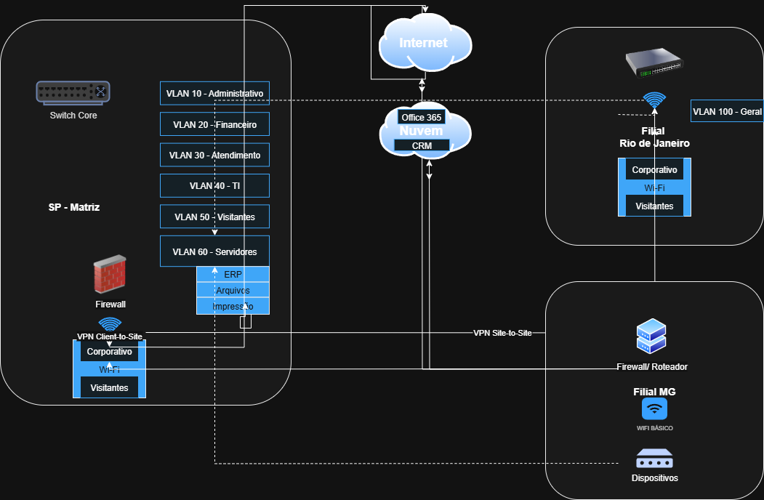

**Justificativas Técnicas**

**Plano de Implementação (80/20)**

|  |  |  |  |
| --- | --- | --- | --- |
| **Ação** | **Impacto** | **Facilidade** | **Prioridade** |
| Implementar VLANs por setor | Alto | Média | Alta |
| Configurar VPN site-to-site | Alto | Alta | Alta |
| Criar Wi-Fi para visitantes | Médio | Alta | Média |
| Implementar firewall e logs | Alto | Média | Alta |
| Conectar nuvem e servidores | Alto | Alta | Alta |